【学院动态】校企合作共谋新篇促高质量发展时间：2023-04-04

3月30日，武汉理工大学－赛飞特集团全面合作协议签约暨赛飞特德才奖助基金签约仪式在赛飞特隆重举行。学校社会合作与校友工作处副处长杨万庆主持，安全科学与应急管理学院党委书记赵衍民、刘丹、吕伟、王珺，青岛研究院张高尚等领导专家参会。

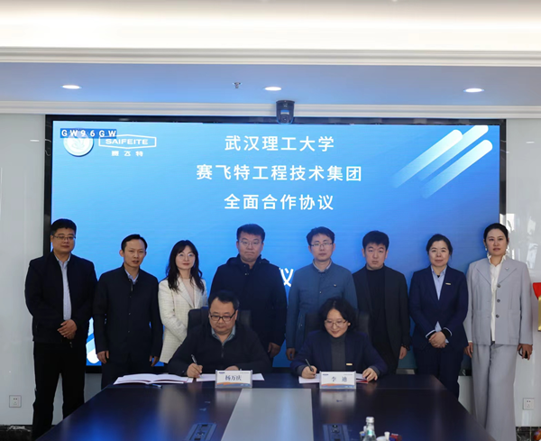

赛飞特集团李迪董事长介绍了集团“智慧应急与安全生产数智化”生态链建设情况，聚焦“信创产业、智能制造、高端智库、检测认证”四位一体战略，实现“智慧应急与安全生产数智化”产业结构持续升级及集团上市计划。

杨万庆表示，武汉理工大学主动对接国家战略需求和区域经济社会发展需要，深化校企全面合作。赛飞特作为应急管理与安全生产领域行业头部企业，发挥双方各自优势，深入推进产学研融合，开启校企合作新篇章。

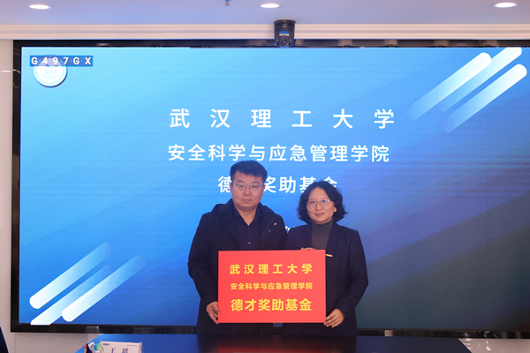

赵衍民详细介绍了安全应急学院发展概况，希望通过本次校企全面合作协议双方发挥各自优势，在科学研究、人才培养、学生就业等方面开展全面合作。

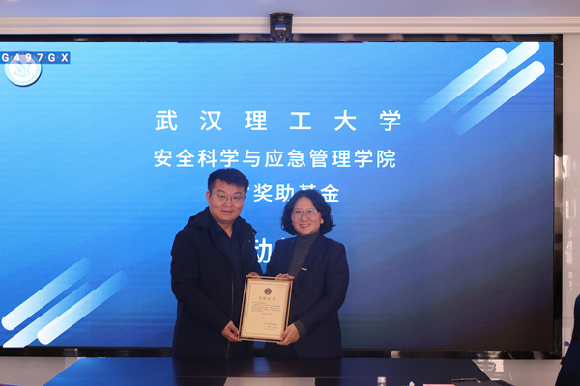

杨万庆副处长代表学校与赛飞特分别签订全面合作框架协议和赛飞特德才奖助基金捐赠协议。赛飞特集团向学校捐赠15万元奖助基金，学院党委书记赵衍民代表学校颁发捐赠荣誉证书。

（通讯员：廖明静 审核：王珺）

